

# Análise e Modelação de Sistemas

E2

## Grupo 97

### L14 – Professor Sérgio Luís Proença Duarte Guerreiro

|  |  |  |
| --- | --- | --- |
| **NOME** | **NÚMERO DE ALUNO** | **HORAS DE TRABALHO** |
| Alexandre Duarte | 102948 | 10 |
| Joana Marques | 103131 | 10 |
| Nathaniel Prazeres | 103145 | 10 |

A1 – SuperShop Business

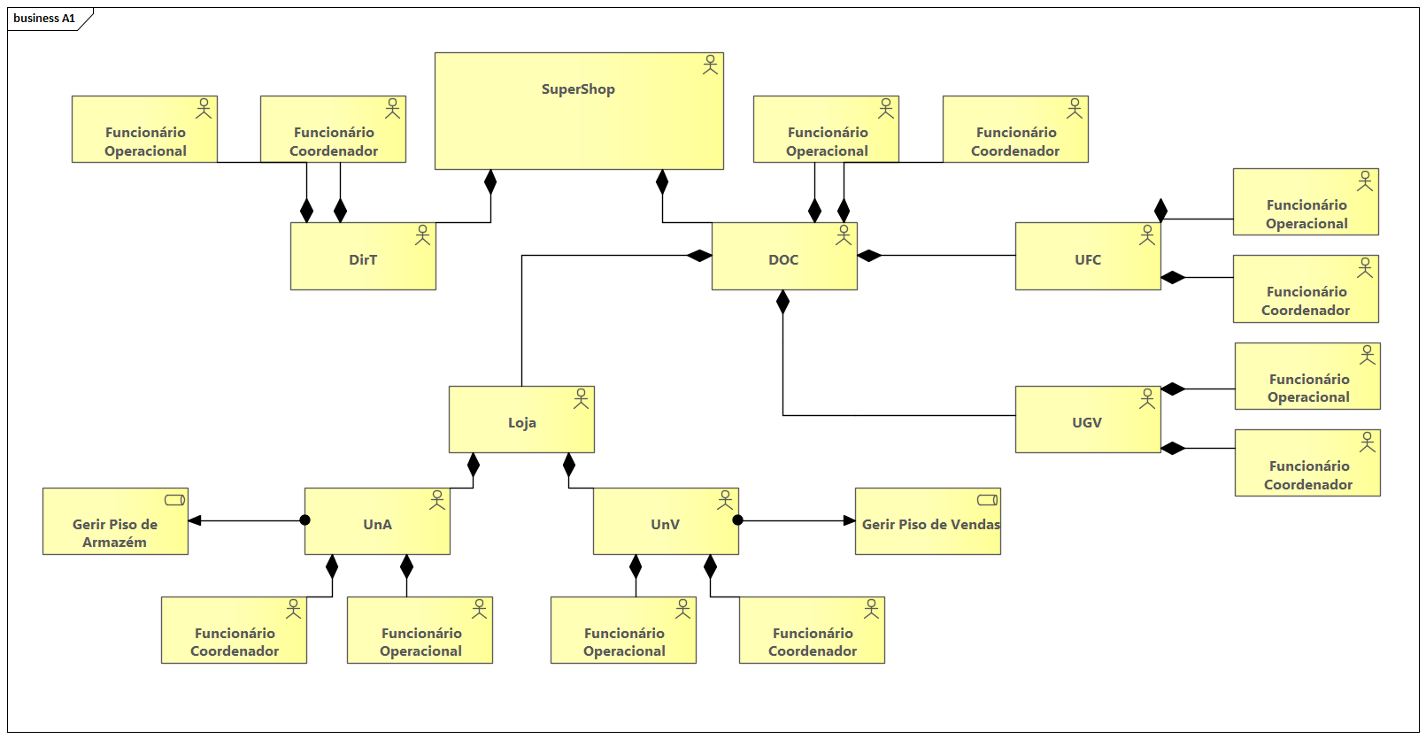

A2 – SuperShop Application and Business

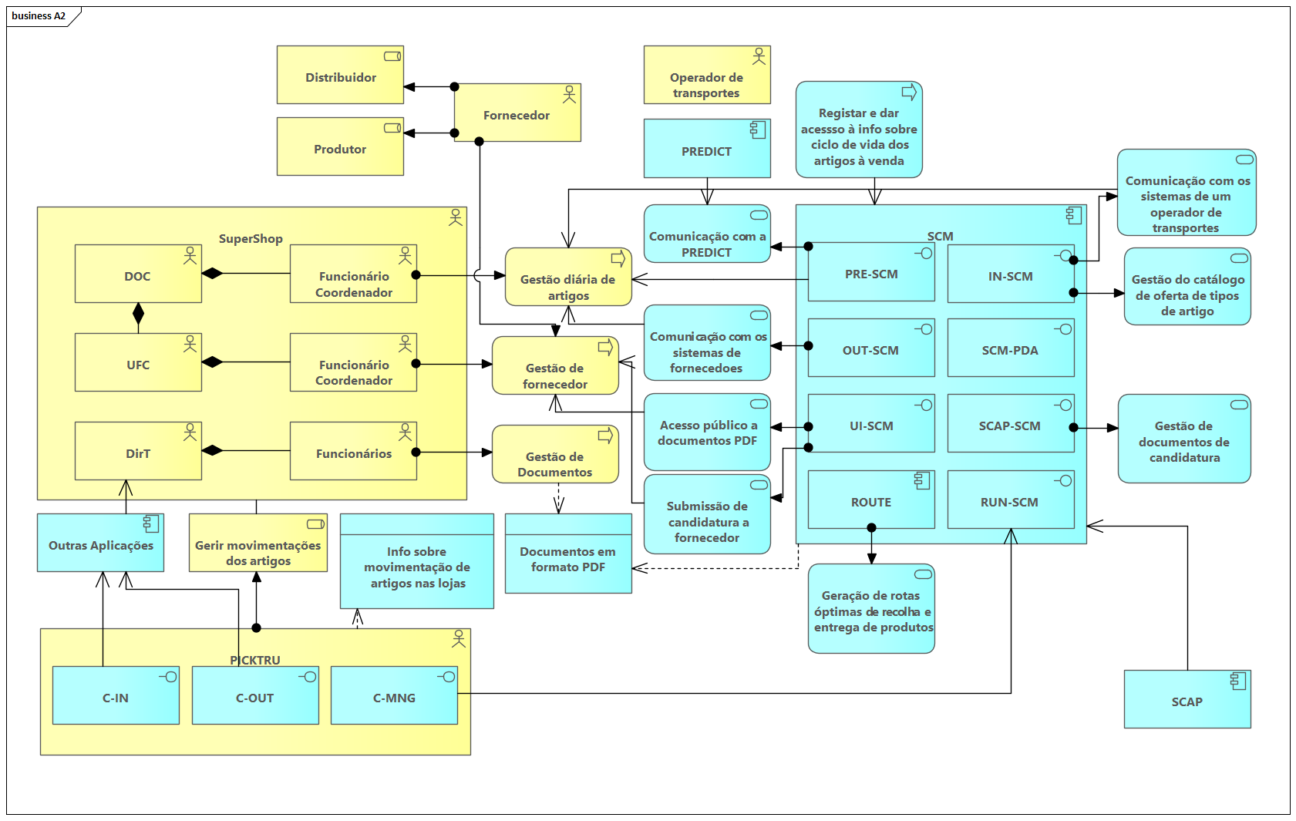

P1 – Processo de Gestão de Fornecedor

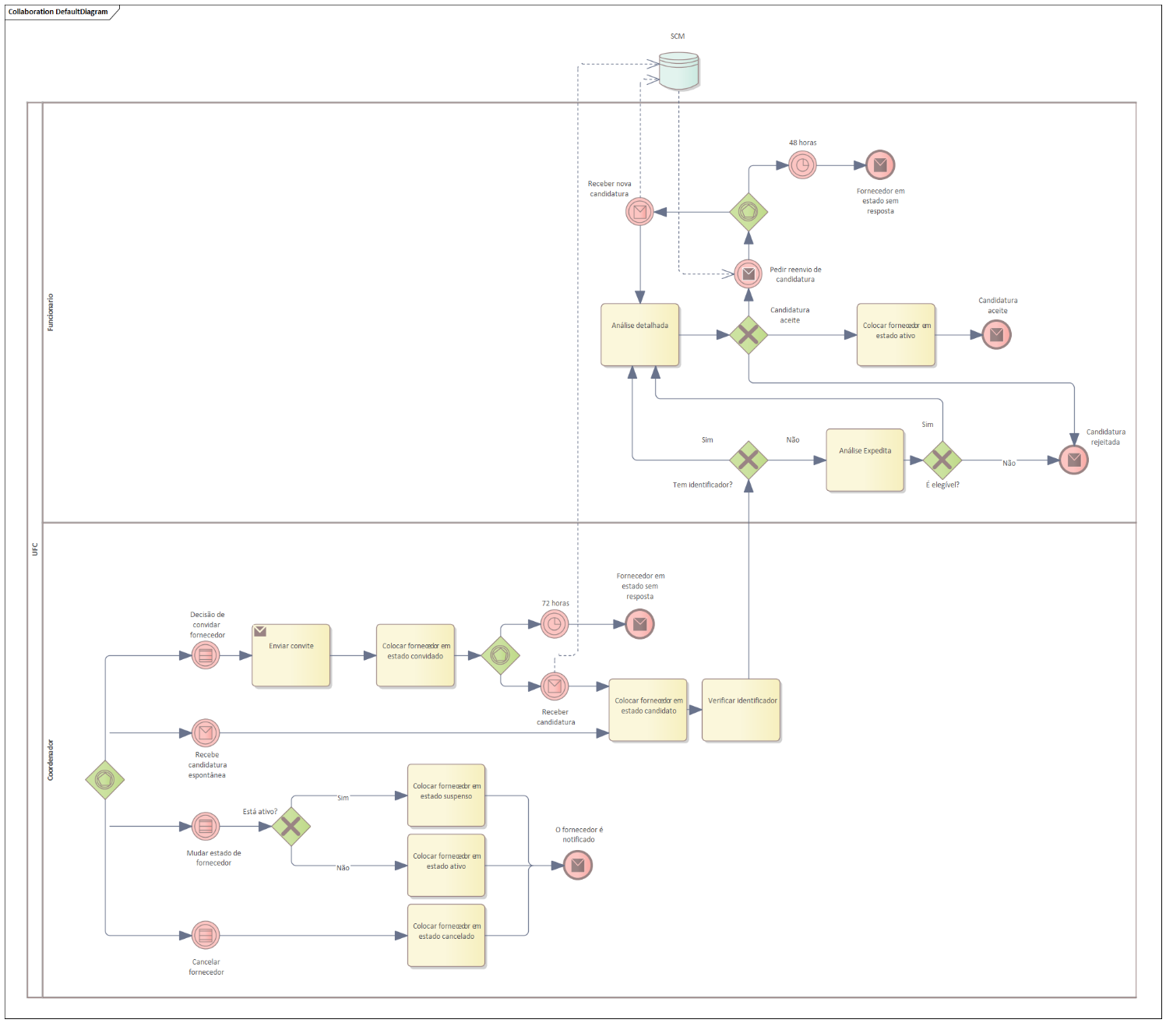

P2 – Processo de Gestão Diária de Artigos

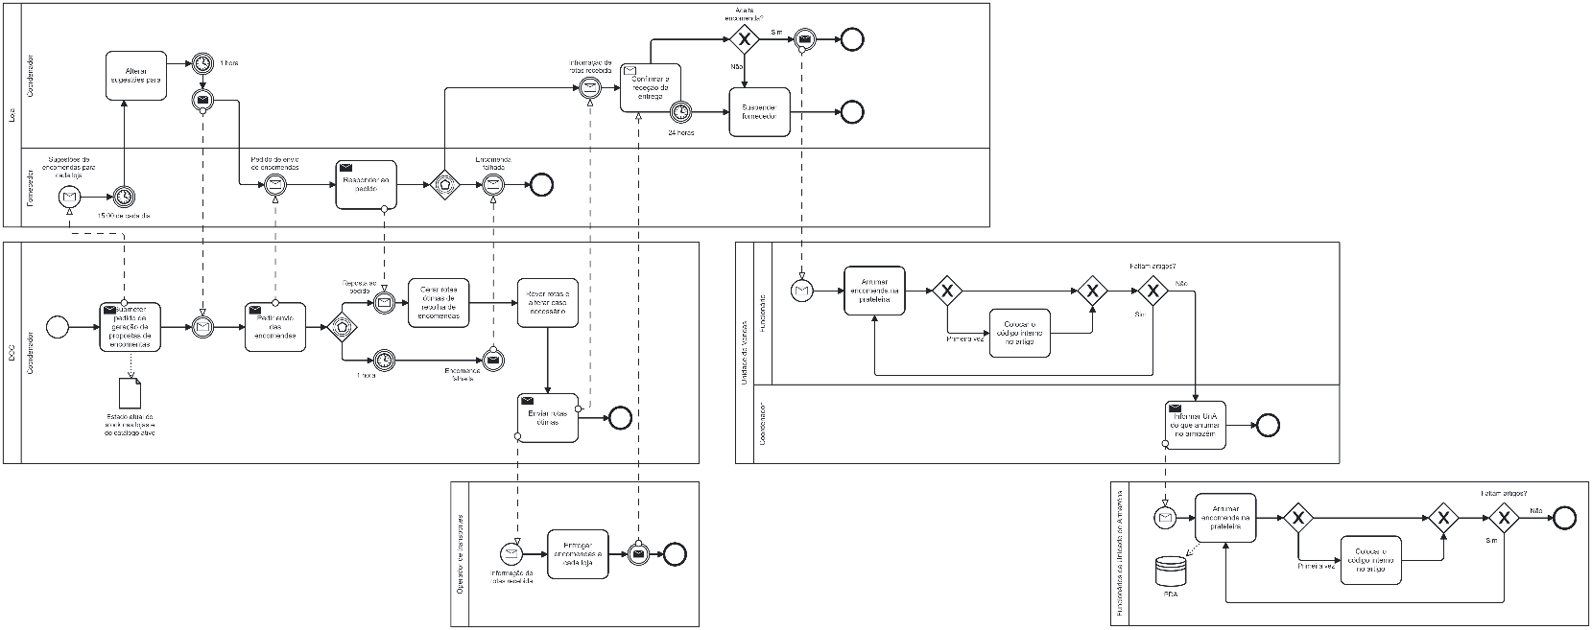

Diagrama UML1

Diagrama UML2

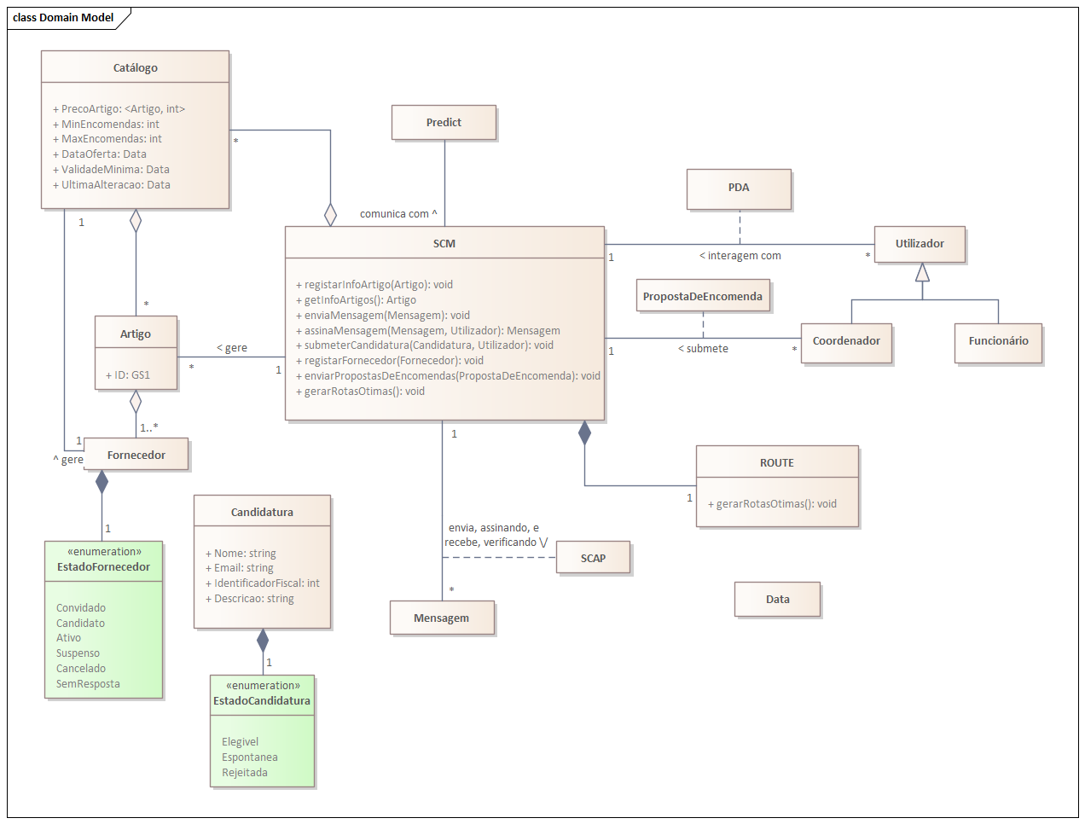

Diagrama UML3

**Candidatura**

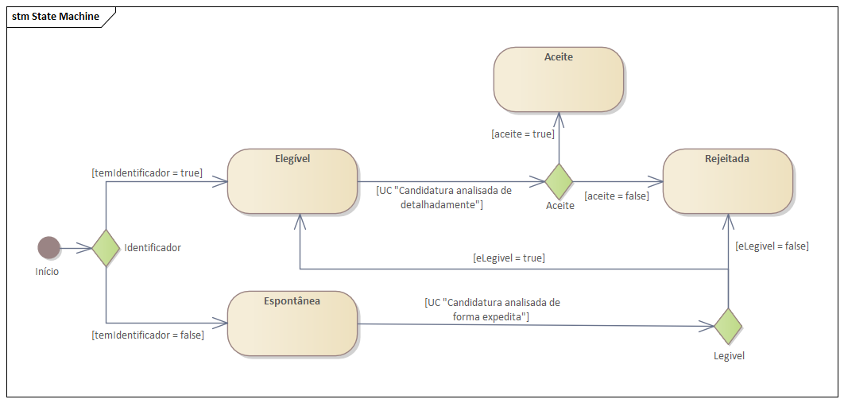

**Fornecedor**

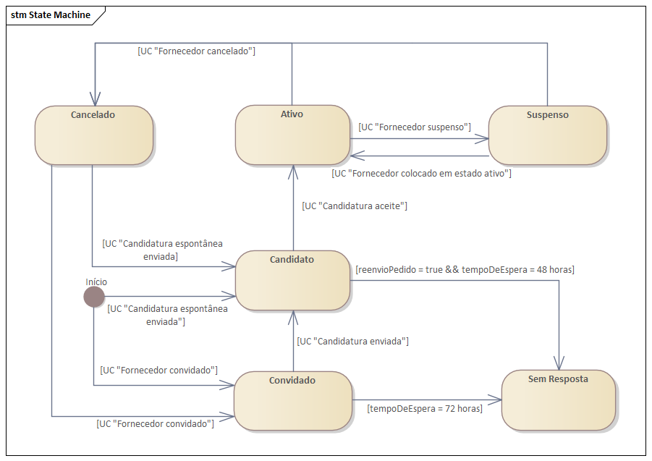

Diagrama SysML1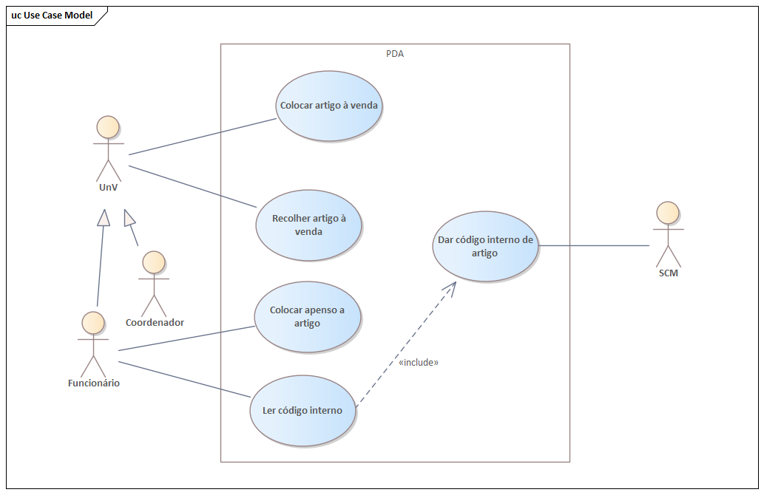

Diagrama SysML2

Diagrama SysML3